Протокол медицинских испытаний аппарата «МИЛТА-Ф-8-01» в ГВКГ им. Бурденко | 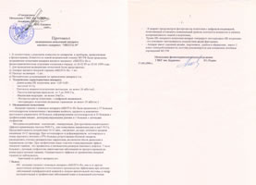
Протокол медико-эксплутационных испытаний аппарата «МИЛТА-Ф-8-01» в МОНИКИ | 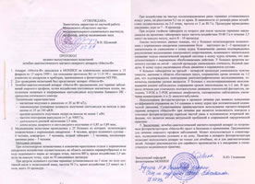
Протокол медико-эксплутационных испытаний аппарата «МИЛТА-Ф-5-01» в МОНИКИ | 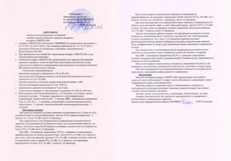
Заключение по клиническим испытаниям аппарата «МИЛТА-Ф-8-01» в Физиотерапевтической клинической больнице г. Москвы | 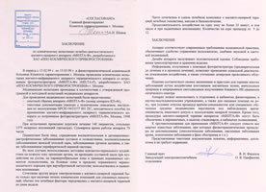
Заключение по клиническим испытаниям аппарата «МИЛТА-Ф-5-01» в Физиотерапевтической клинической больнице г. Москвы | 